## 概述

### 相关插件

基于核心：

◆Drill_CoreOfWindowCharacter 窗口字符 - 窗口字符核心

相关插件：

◆Drill_DialogMessageFastSkip 窗口字符 - 对话加速键

◆Drill_DialogMessageSpeed 窗口字符 - 对话文字速度

◆Drill_LayerRunningSpeed 地图 - 长按加速控制

◆Drill_VoiceInMessageCharacter 声音 - 对话文字响声

控制对话文字速度、响声的关系如下图。



### 插件关系

插件之间关系如下。



## 对话文字速度

### 控制方式

**1）速度模式**

来自插件：

◆Drill_DialogMessageSpeed 窗口字符 - 对话文字速度

其中包含 快、中、慢、瞬间 四种模式。

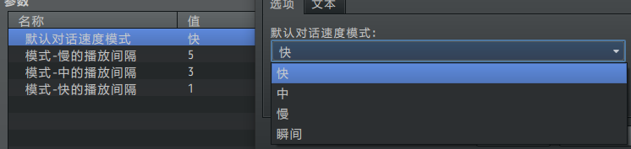

其中 ”快、中、慢” 的间隔可以自定义（默认为1帧、3帧、5帧每个字）。

”瞬间” 表示进入对话后，立即显示全部文本。

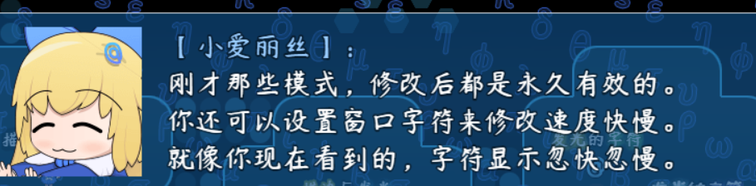

窗口字符-对话文字速度 只改变每个字的显示速度；

不会影响 按两次瞬间显示 的机制。

**2）等待字符**

游戏中提供了默认的 消息输入字符，其中就有等待字符。

C:\Users\lenovo\AppData\Roaming\Tencent\Users\1355126171\QQ\WinTemp\RichOle\1(R0}(LB%KWE{JP][([2$YF.png

在文字中加入适当的等待字符能够有效控制输入的文字情况。

但是注意，此字符的等待，**会阻塞** 按两次瞬间显示 的功能。

由于为强制等待时间，即使不停地按确定键也不能加速字符显示。

**3）长按加速**

游戏默认机制中，一直按住确定键，地图界面会加速，默认为两倍速。

你可以用下面的插件能够对其进一步控制：

◆Drill_LayerRunningSpeed 地图 - 长按加速控制

插件指令如下。

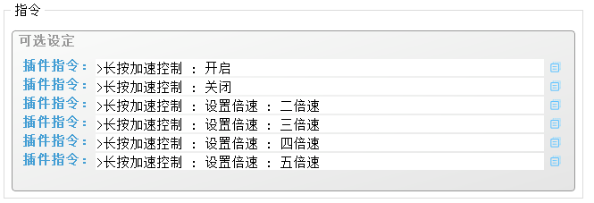

**4）对话加速键**

窗口字符核心中，提供了对话加速键的功能。

◆Drill_DialogMessageFastSkip 窗口字符 - 对话加速键

按住对话加速键，能立刻跳跃大量对话剧情。

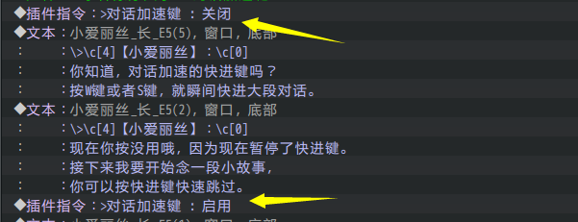

由于对话加速键跳的速度太快了，你可以考虑这样设计：

玩家一周目时，关闭对话加速键，玩家二周目以后，启用对话加速键。

|  |
| --- |
| 加速键有很多类似的插件，  这些被整合到：“1.系统 > 关于输入设备核心.docx”的 所有加速键 章节。 |

### 机制细节

**1）****按两次瞬间显示**

游戏默认机制中，对话时连续按两次确定键，能够立即显示全部内容。

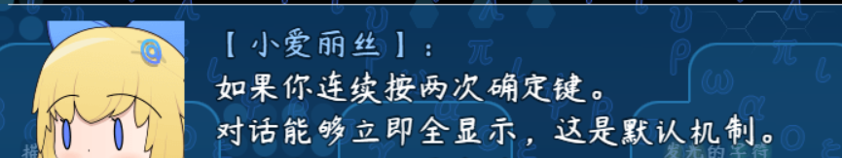

**2）长按加速 的时间流逝**

注意，长按加速能使得整体事件的时间流逝变快。

使用长按加速键时，除了文字显示，其它事件移动、触发，都会以多倍的速度进行播放。

如果你有其他 并行事件 在附近，注意考虑其可能存在的加速影响。

## 对话文字响声

对话文字速度插件，能与响声插件配合使用。

◆Drill_VoiceInMessageCharacter 声音 - 对话文字响声

### 控制方式

**1）修改速度**

最好先调慢速度，然后设置对话文字响声，这样声音不会显得那么刺耳。

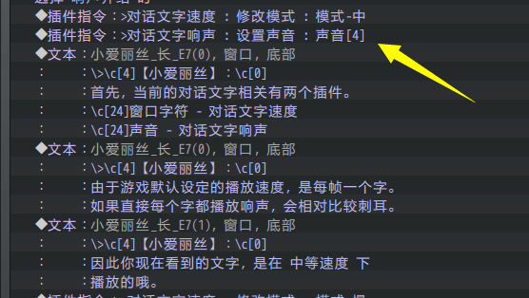

具体可以去 窗口字符管理层，看看介绍。

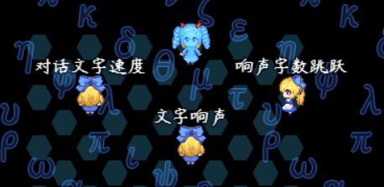

**2）字数跳跃**

如果字数太多，声音仍然太密集，你可以设置字数跳跃，即每2个字或每3个字才播放一次声音。这样能有效减少播放的频率。

